ב"ה מיועד לכיתות ג-ה מאת: נ.דינה קוזלובסקי
דיני תקיעת שופר

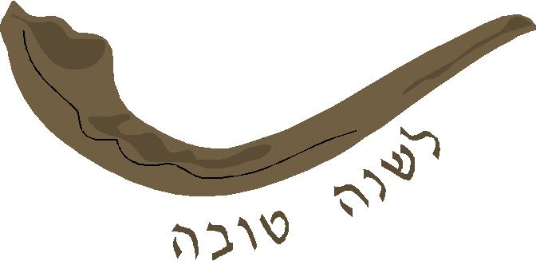
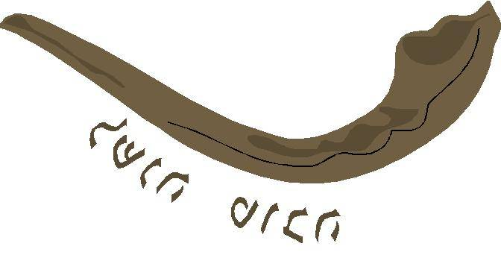
תקיעת שופר בר"ה היא מצווה מהתורה שנאמר:
____________________

מדאורייתא (מהתורה) חייבים לשמוע: _________

דרבנן (חכמים) קבעו: ____________

כנגד : ___________________________________

שופר כשר הוא שופר : _____________________

בערב ראש השנה ________ תוקעים בשופר כדי להבדיל בין תקיעות רשות לתקיעות חובה!

נשים ________________ מהמצוה כי זו "מצוות עשה שהזמן גרמא". הסבירי מושג זה!
_________________________________________

מעיקר הדין אסור לאכול לפני ה____________.
לנשים, ילדים, זקנים וחולים מותר.

התוקע מברך 2 ברכות לפני התקיעות: _________________________________________

_________________________________________
והשומעים עונים אמן ולא מדברים עד סיום התקיעות.
שחל ראש השנה בשבת - __________________.

